06.10.2017 команда Алексеевского района приняла участие в соревнованиях по волейболу окружной комплексной Спартакиады «Кубок префекта СВАО – 2017» в рамках Спартакиады «Московский двор - спортивный двор»
13.10.2017
06.10.2017 команда Алексеевского района приняла участие в соревнованиях по волейболу окружной комплексной Спартакиады «Кубок префекта СВАО – 2017» в рамках Спартакиады «Московский двор - спортивный двор».
По итогам игр в этот день команда девушек Алексеевского района (14-17 лет) одержала победу в упорной борьбе над командой района Останкино со счетом 2:0 и вышла из группы с первого места.
Полуфинальные и финальные игры состоятся в ФОКе “Лианозово” в пятницу 13 октября. Начало соревнований в 16.00.
Желаем удачи нашим волейболисткам!
Состав команды Алексеевского района:
МАЛИНОВСКАЯ Полина, КЛАСОВСКАЯ Анна, РОДИНА Софья, ДАГИРОВА Камилла, КЛИМОВА Вера, БУРОВА Екатерина, МЕЛЬНИЧЕНКО Екатерина, МЕЛЬНИКОВА Екатерина, КОТЕЛЬНИКОВА Ангелина

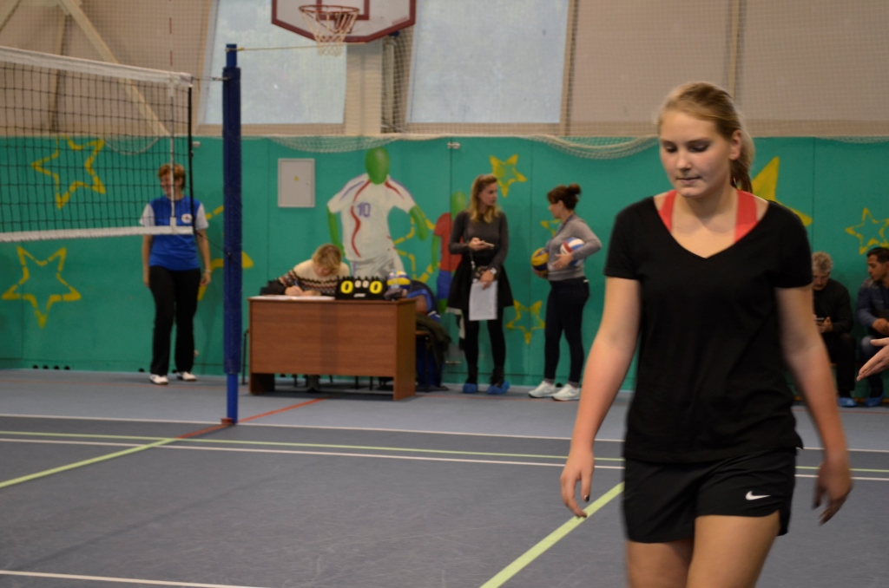

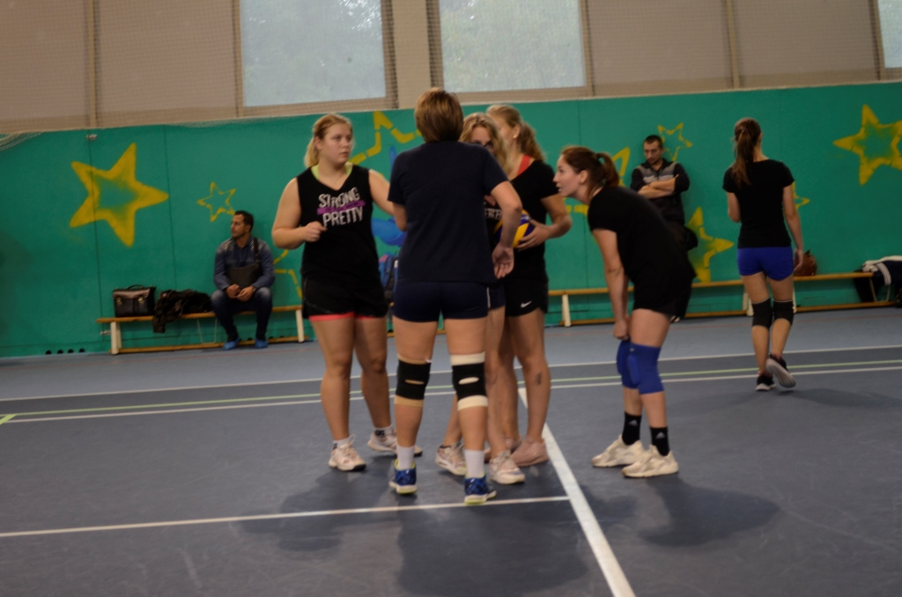
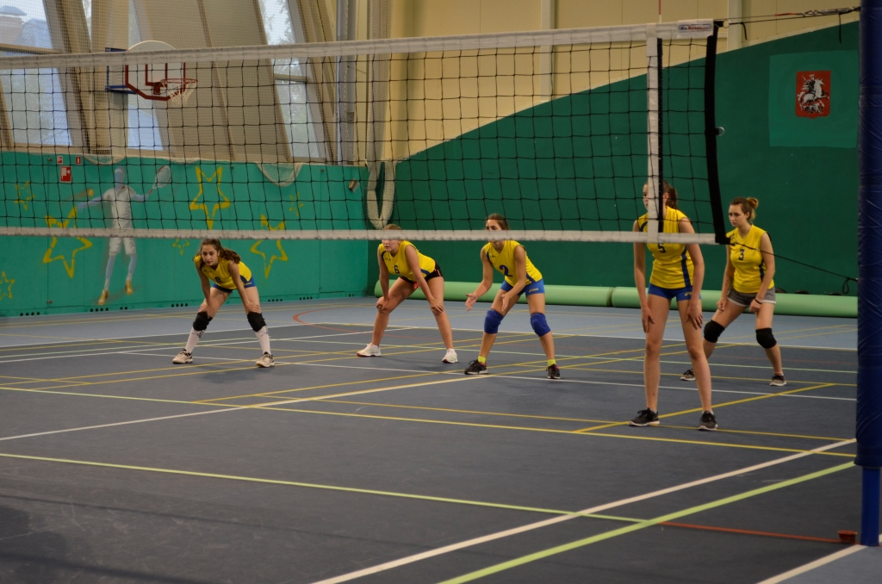
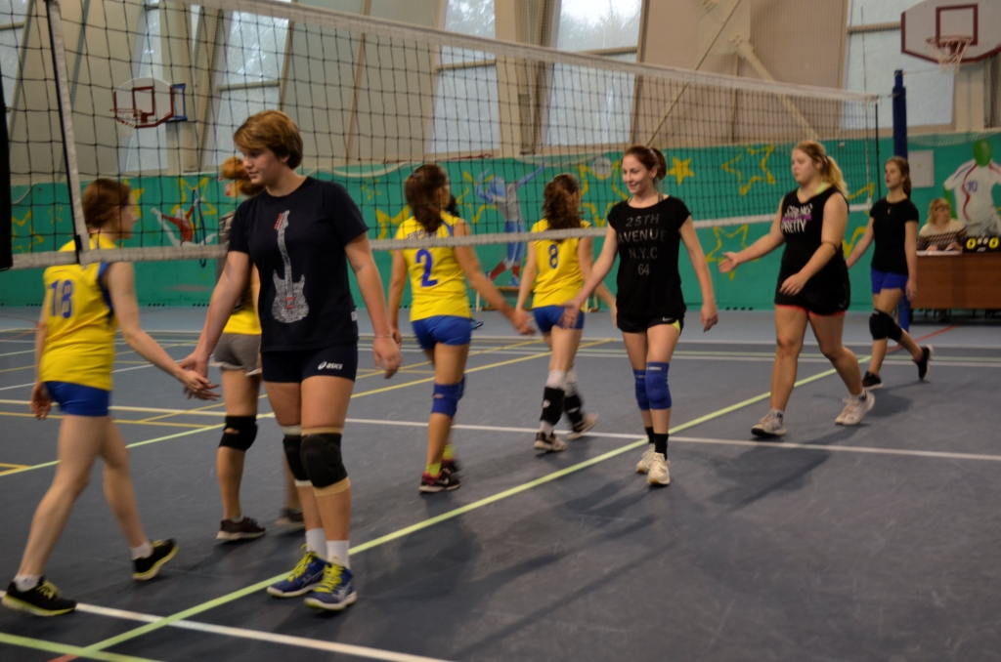

Адрес страницы: http://alekseevsky.mos.ru/sport-and-ease/detail/6917384.html
Управа Алексеевского района города Москвы

